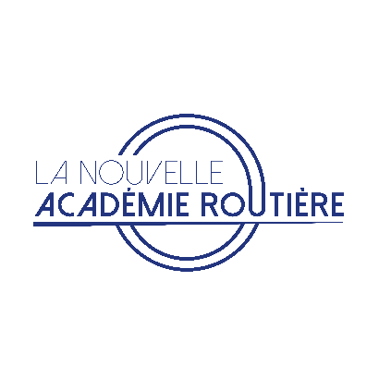

**PRISE EN COMPTE DU HANDICAP LOURD :**

Nous accueillons les personnes en situation d’handicap, mais n’étant pas spécialisé, nous les orientons sur l’auto-école la plus proche qui réalise ces formations : « Ecole de conduite de Vaucresson »

De plus nous leur remettons un document intitulé « Liste des partenaires et/ou d’acteurs handicap » afin de se renseigner sur leur propre situation « Quesque qu’il est possible de faire ? et comment être aider financièrement si nécessaire ? (Cf document qui suit)

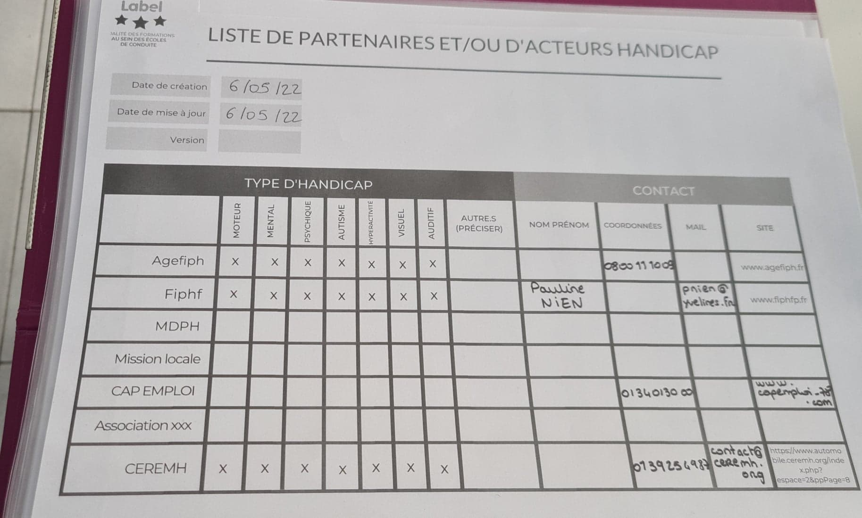

**PRISE EN COMPTE DU HANDICAP LEGER :**

Nous accueillons les personnes en situation de handicap léger.

Dans un 1er temps il sera demandé un RDV avec le responsable handicap de l’auto-école.

Ensuite une visite médicale par un médecin agréé de la préfecture sera demandée (cf document en bas de page). La visite médicale est gratuite dans le cas d’une régularisation pour les personnes présentant un taux d’incapacité égal ou supérieur à 50% décidé par la CDAPH (Commission des Droits et de l'Autonomie des Personnes Handicapées).

Pour la partie théorique, ils peuvent prendre des séances de code individualisé avec l’enseignant sur RDV selon les disponibilités.

Pour la partie pratique, quand le cas le permet le moniteur s’adaptera au niveau de l’élève, sinon il sera orienté vers une auto-école spécialisée qui aura les équipements pour.